Resistência mecânica dos colmos do bambu gigante Dendrocalamus asper

Antonio Anderson Dantas de Freitas¹, Kleber Jackson Oliveira Rodrigues¹, Francisco Davi Freitas Alves¹, Fernando Rusch¹, Rafael Rodolfo de Melo¹
Universidade Federal Rural do Semiárido – UFERSA¹
andersondantas282@gmail.com
__________________________________________________________________________________________

RESUMO
Este estudo avaliou a resistência à compressão e ao cisalhamento dos colmos do bambu gigante (Dendrocalamus asper). Os ensaios foram realizados utilizando amostras de 10 cm de comprimento com diâmetro variando entre 15-20 cm. O equipamento adotado para os testes foi uma máquina universal de ensaios com capacidade de aplicação de carga de 200 toneladas, sendo aplicada em velocidade constante de 0,4 mm/min. Os resultados destacam viabilidade de uso do bambu como material sustentável de elevada resistência, incluindo seu emprego pra fins exigentes, como o uso em construções. Assim, esta pesquisa contribui para consolidar dados técnicos que podem embasar normatizações e ampliar a gama de usos do bambu como material alternativo e sustentável.
Palavras-chave: Compressão, Cisalhamento, Ensaios

INTRODUÇÃO
O Bambu é uma planta pertencente a subfamília bambusoideae, dentro da família das gramíneas. Possui ocorrência geográfica espalhada no mundo inteiro, obtendo mais de 1300 espécies já identificadas. Desde os primórdios, o Bambu é muito utilizado na construção civil, seja como telhados, muros, drenos de irrigação, pontes e atualmente também é muito utilizada em decorações (DRUMOND et al., 2025). Essa versatilidade de uso, torna o Bambu cada vez mais utilizado. No Brasil, sua ocorrência está por todo o país, havendo grandes áreas aptas para o plantio comercial do bambu.
Com relação a estrutura externa do Bambu, são formados por colmos com a presença de nós e entre nós alternados, apresentando também folhas, flores e frutos. Os colmos tem em sua constituição fibras, vasos e condutores de seiva, que possuem distribuição desuniforme por meio da seção transversal da planta. Para que isso aconteça é necessário que esse colmo esteja envolvido por meio do parênquima, sendo esse responsável pela absorção de água e reservas de nutrientes (Ghavani et al., 2005).
Devido sua composição com fibras orientadas de forma longitudinal no colmo, os bambus são considerados materiais resistentes. Dessa forma, essa pesquisa teve como objetivo medir a resistência mecânica do bambu gigante (Dendrocalamus asper), por meio dos testes de compressão e cisalhamento paralelos às fibras.

MATERIAL E MÉTODOS
Os bambus foram submetidos a ensaios mecânicos de compressão e cisalhamento no SENAI-Mossoró. Foram utilizadas amostras com comprimento de 10 cm e diâmetro variando entre 15 a 20 cm. Para os testes de compressão e cisalhamento, as amostras foram ensaiadas na máquina universal de ensaios, modelo Emic, com capacidade de aplicação de carga de 200 toneladas.
A aplicação da força compressiva nos ensaios ocorreu de forma gradual, controlada e uniforme, utilizando uma velocidade de 0,4 mm/min. Durante o ensaio foi observado os pontos de rupturas e calculado sua resistência mecânica a compressão conforme exposto na Figura 1, e de cisalhamento, como pode ser observado na Figura 2.
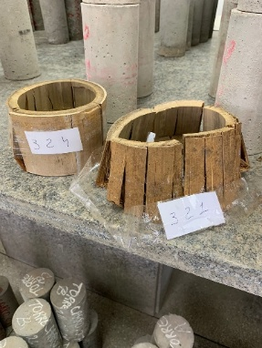A B 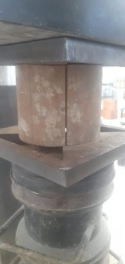C 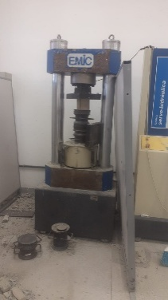D 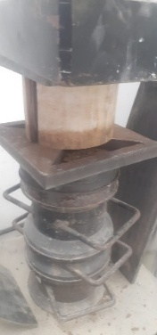E
Figura 1: Realização do ensaio de compressão do bambu máquina universal de ensaios (a); e amostras após passar pelo teste de compressão (b); Realização do ensaio de cisalhamento do bambu (c), (d) e (e)

RESULTADOS E DISCUSSÃO

Os valores médios de resistência a compressão e de resistência ao cisalhamento para as amostras do bambu gigante podem ser observados na Tabela 1. O bambu possui em sua composição fibras que lhe fornecem sustentação e resistência, a partir do teste de compressão, compreendemos a força real do material.
Em relação a força máxima aplicada no ensaio de compressão, o resultado foi superior ao encontrado por Leticia (2024), que encontrou 2.616 kgf e 6.286 kgf respectivamente de média sobre as amostras ensaiadas in natura e tratado com compostos de boro. Isso reforça a ideia do bambu ser uma alternativa útil como material estrutural em substituição ao uso abusivo do aço e do concreto (Nunes et al., 2021).

Tabela 1: Resultado dos ensaios de resistência mecânica dos colmos de bambu gigante (Dendrocalamus asper), submetidos aos esforços de compressão e cisalhamento.
Parâmetros | Compressão paralela |  | Cisalhamento paralelo
Parâmetros | kgf | N | kgf | N
Média | 23.010 | 225.651 | 5.087 | 49.886
Desvio | 978 | 9.591 | 179 | 1.755
Máximo | 23.701 | 232.427 | 5.078 | 49.798
Mínimo | 22319 | 218.875 | 4.899 | 48.043

Quando analisamos a média encontrada para o ensaio de cisalhamento, também se nota um ótimo desempenho ao atingir 5.087 kgf, superando os resultados encontrados por Leticia (2024), sendo 1.980 kgf e 3.594 kgf com bambu Dendrodalamus asper in natura e tratado com compostos de boro. Esses valores no ensaio de cisalhamento encontrados indicam que o bambu apresenta ótimo comportamento quando exposto a forças laterais, tornando o material muito interessante para diversos usos.

CONCLUSÕES
Com o fim dos ensaios de resistência mecânica que foram realizados, o Dendrocalamus asper apresentou ótimo desempenho, tanto sob compressão paralela às fibras (média de 23.010 kgf) quanto sob cisalhamento paralelo (média de 5.087 kgf). Esse desempenho reflete a possibilidade de utilização desse material para usos na construção civil, logo, por meio dos dados técnicos gerados nessa pesquisa, pode-se ampliar a aplicação dessa espécie, assim como embasar normatizações de uso em projetos arquitetônicos e de engenharia, possibilitando uma maior valorização dessa espécie. ampliar a aplicação segura do bambu em projetos de engenharia e arquitetura, contribuindo para a valorização dessa espécie no contexto da bioeconomia.

AGRADECIMENTOS

Gostaria de expressar minha singela gratidão ao CNPq pelo apoio financeiro, que me permitiu realizar essa pesquisa. Além disso, queria usar esse espaço para agradecer a Universidade Federal e Rural do Semiárido (UFERSA) por todo o suporte e estrutura que possibilitaram a conclusão deste trabalho.

REFERÊNCIAS
DA MOTA NUNES, Gabrielly; JÚNIOR, Antônio da Silva Sobrinho; DOS SANTOS PASTOR, Jaiane. O uso do bambu como material estrutural na construção civil. Revista Principia, n. 55, p. 152-164, 2021.
DRUMOND, P. M. WIEDMAN, G. Bambus no Brasil: da biologia à tecnologia. Embrapa. Rio de Janeiro, 27/10/2017. p, 655. Disponível em: https://www.embrapa.br/busca-de-publicacoes/-/publicacao/1078373/bambus-no-brasil-da-biologia-a-tecnologia. Acesso em: 09/05/2025
DRUMOND, Patrícia Maria. Bambus no Brasil: da biologia à tecnologia. 2017.
GHAVAMI, Khosrow; MARINHO, Albanise B. Propriedades físicas e mecânicas do colmo inteiro do bambu da espécie Guadua angustifolia. Revista Brasileira de engenharia agrícola e ambiental, v. 9, p. 107-114, 2005.
MARTINS, Letícia et al. ANÁLISE COMPARATIVA DA RESISTÊNCIA MECÂNICA DO BAMBU DENDROCALAMUS ASPER TRATADO E NÃO TRATADO COM COMPOSTOS DE BORO. 2024.

